Задания очного тура интеллектуального марафона
2014-2015 год 6 класс г. Челябинск
Задание 1. Ниже в форме таблицы приводятся сведения о великих путешественниках и географах. Используя сведения приведенные в таблице ответьте на вопросы.
(17 баллов)
Изображение,  годы жизни | Некоторые факты биографии | Вопросы
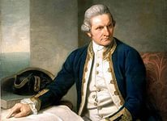1728 - 1779 | - известный мореплаватель, совершивший три крупных эскпедиции;  - известен заслугами в области картографии;  - погиб при стычке с туземцами одного из тихоокеанских архипелагов. | 1. Как звали этого путешественника?  Дж.Кук ( 1 балл)  2. На каком архипелаге он погиб?  Гавайские острова( 1 балл)  3. В каком океане находится группа островов, названные в честь этого мореплавателя?  Тихий океан( 1 балл)
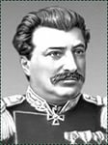1839 - 1888 | - один из крупнейших исследователей Центральной Азии;  - подробно описал свои путешествия в районе озер Лоб-Нор и Куку-Нор, горной системы Кунь-Луня, истоков реки Хуанхэ. | 1. Как звали этого путешественника?  Н.М.Пржевальский( 1 балл)  2. Какой вид животного назван в честь этого человека?  лошадь Пржевальского  ( 1 балл)  3. На берегах какого озера и в какой стране находится могила этого путешественника? (2 балла)  Оз.Иссык-Куль, Кыргызстан  4. Как иначе называется река Хуанхэ?  Желтая река( 1 балл)
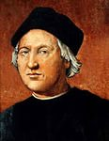1451 - 1506 | - совершил 4 экспедиции к берегам одной и той же части света;  - его экспедиции положили начало экспансии Испанией Нового Света. | 1. Как звали этого путешественника?  Х.Колумб( 1 балл)  2. Как назывались три корабля первой экспедиции?  «Санта Мария», «Пинта», «Нинья» (3 балла)  3. Путь, в какую страну искал этот мореплаватель в процессе своих экспедиций?  В Индию( 1 балл)
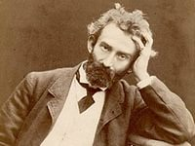1846 - 1888 | -известный путешественник и этнограф родился в Новгородской губернии;  - внес огромный вклад в изучении коренных племен Австралии, Океании, Юго-восточной Азии;  - активно выступал против колониальных захватов. | 1. Как звали этого путешественника?  Н.Н.Миклухо-Маклай  ( 1 балл)  2. Назовите три любых географических объекта (остров, полуостров, страна), связанных с именем этого путешественника (где он проводил свои исследования). (3 балла)  О.Новая Гвинея( Берег Миклухо-Маклая, п-ов Хуон, залив Астролябия) государство Папуа - Новая Гвинея

Задание № 2. ГЕОЛОГИЧЕСКИЙ СЛОВАРЬ (16 баллов)
Выберите лишний термин в каждой группе и замените на нужный из нижележащего списка. Аргументируйте свой выбор.
Группа 1: земная кора, мантия, континент, астеносфера.
Группа 2: Альпы, Саяны, Пиринеи, Карпаты.
Группа 3: железная руда, медь, свинец, олово.
Группа 4: глина, песок, известняк, мрамор.
Гипс, горы, гранит, Аппалачи, никель, алмазы, ядро, Гималаи.

группа | Лишний термин | Замененный термин | аргумент
1. | Континент  (1балл) | Ядро  (1балл) | Континент –крупнейший массив суши  Земная кора, мантия, астеносфера, ядро – части внутреннего строения Земли  (2 балла)
2. | Саяны  (1балл) | Гималаи  (1балл) | Саяны более старые горы  Альпы, Пиренеи, Карпаты, Гималаи – молодые горы  (2 балла)
3. | Железная руда  (1балл) | Никель  (1балл) | Железная руда – природное минеральное образование  Медь, свинец, олово, никель – металлы произведенные человеком  (2 балла)
4. | Мрамор  (1балл) | Гипс  (1балл) | Мрамор – метаморфическая порода, глина, песок, известняк, гипс – осадочные  (2 балла)

Задание№3 (8Баллов)
Внимательно рассмотрите картосхему в листе ответов. Пропущенные слова обозначены цифрами. Впишите эти слова в таблицу.
На рисунке изображена река Быстрая и два ее ________(1) – реки Черная и Синица. Река Черная является ______________ ________________(2) реки Быстрой, а река Синица – ___________ ______________(3). Река Быстрая впадает в ___________ _____________(4). Реки Черная и Синица впадают _______ ______________(5). На правом берегу реки Быстрой находятся деревни _____________ и ______________(6). На левом берегу реки Быстрой находятся деревни _____________и _________________(7). Река Быстрая течет с _____________(8) на __________________(9). Её исток находится в _______________ ______(10).
Из озера Глубокого не вытекает ни одной реки, а, значит, оно является _____________(11).
Другими примерами таких озер являются: ____________________(12а)____________________(12б)_____________________(12в)
Сережа и Саша плывут на лодке из Петровки в Васильевку и обратно. В какую сторону они будут плыть быстрее, если известно, что в обоих случаях они гребут с одинаковой интенсивностью? (13)___________________________________________
Егерь Алексей Васильевич плывет на моторной лодке из Петровки в Синицыно и обратно. Скорость моторной лодки 20 км/ч. В какую сторону лодка будет плыть быстрее?(14)________________
(При подведении итогов засчитывались верными в ответах 12а, 12б, 12в названия бессточных озер Челябинской области и других озер страны и мира)
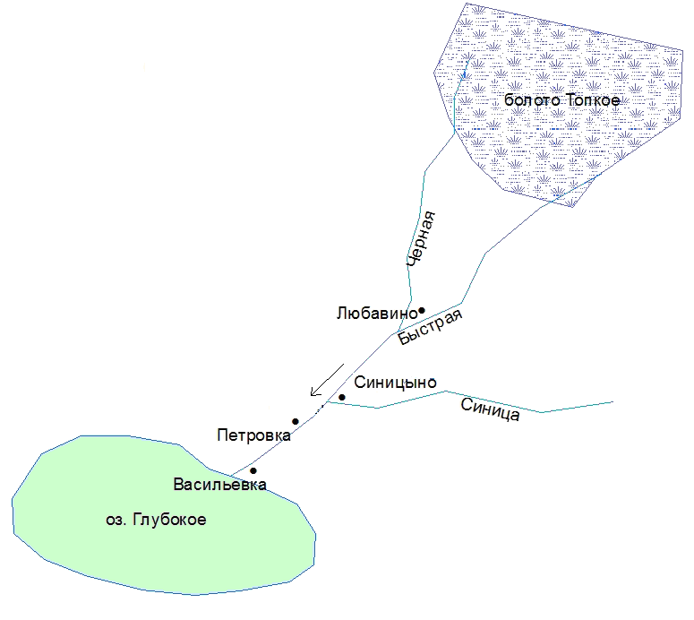
номер | Пропущенное слово\слова
1 | Притока (о,5 балла)
2 | Правым притоком (о,5 балла)
3 | Левым притоком (о,5 балла)
4 | В озеро Глубокое (о,5 балла)
5 | В реку Быстрая (о,5 балла)
6 | Любавино и Петровка (о,5 балла)
7 | Синицыно и Васильевка (о,5 балла)
8 | Северо-востока (о,5 балла)
9 | Юго-запад (о,5 балла)
10 | Болоте Топком (о,5 балла)
11 | Бессточным (о,5 балла)
12а | Каспийское (о,5 балла)
12б | Аральское (о,5 балла)
12в | Балхаш (о,5 балла)
13 | Из Петровки в Васильевку (о,5 балла)
14 | Из Синицыно в Петровку (о,5 балла)
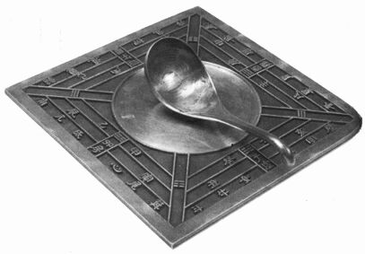
Задание №4. (10 баллов)
Определите:
1.какой географический прибор изображен на рисунке____________________________________
2. кем изобретен __________________________________
3. когда _______________________________________
4. для чего предназначался ___________________________________________________________________________________________________________

Ответ: Две тысячи лет назад они китайские ученые изобрели примитивный рабочий компас. Из куска магнетита, по-видимому, вырезали ковш. Когда его помещали на каменную доску с ровной полированной поверхностью, он, должно быть, вращался до тех пор, пока «ручка» не указывала на юг… Это необычное по форме приспособление, названное СИНАН, упоминается в книге, датированной 80 г. н. э., где содержатся другие ссылки, возможно, восходящие еще к IV столетию до н.э.
Критерии оценки: Определение прибора 2 балла. Для чего он предназначался – 3 балла. Когда и кем был изобретён – 5 баллов. Итого 10 баллов.

Задание №5 (5 баллов)
Гигантский кенгуру может совершать прыжки длиной 5 (пять метров) За сколько прыжков он преодолеет расстояние от столицы Австралии Канберры (35˚ ю.ш.) до Южного тропика (23˚27΄ ю.ш.). Решение оформить.
- 35˚ – 23˚27΄ =11˚33΄ т.к. 1˚ = 111 км =>
- 11˚33΄ X 111 км = 1257,63 км =1258 км =1258000м
- 125800м : 5м =251600 прыжков
Округление чисел допускалось:
- 35˚ – 23˚ =12˚ т.к.1˚ =111 км =>
- 12˚ X 111 км =1332 км =1332000м
- 1332000 м : 5 м =266400 прыжков

1. Количество высотных поясов в горах увеличивается при: (2 балла)
А) при приближении к экватору и увеличении высоты гор
Б) при приближению к экватору и уменьшении высоты гор
В) при удалении от экватора и уменьшении высоты гор
Г) при удалении от экватора и увеличении высоты гор
2. Для градусной сети не характерно: (2 балла)
А) любая параллель короче экватора
Б) все меридианы имеют одинаковую длину
В) длина дуги параллели увеличивается при движении от экватора к полюсам
Г) по меридианам определяется направление «север – юг»
3. Литосфера включает в свой состав: (2 балла)
А) всю земную кору и верхнюю часть мантии
Б) верхнюю часть мантии
В) полностью и земную кору, и мантию
Г) и ядро Земли, и мантию, и земную кору
4. Установите правильную последовательность уменьшения силы ветра между двумя точками с разными значениями атмосферного давления
А) 738 и 726 мм.рт.ст
Б) 748 и 770 мм.рт.ст.
В) 740 и 735 мм.рт.ст
Г) 752 и 754 мм.рт.ст
Запишите соответствующие буквы в таблицу (2 балла)
1 | 2 | 3 | 4
Б | А | В | Г

5. Установите правильную последовательность возникновения на Земле живых организмов: а) хвощи б) млекопитающие в) водоросли г) пресмыкающиеся
Запишите соответствующие буквы в таблицу (2 балла)
1 | 2 | 3 | 4
В | А | Г | Б

6. Самым широким проливом Мирового океана является: (2 балла)
а) Босфор б) Дрейка в) Берингов г) Зондский
7. Самым широким водопадом является: а) Ниагарский б) Виктория в) Кон г) Игуасу
(2 балла)
8. Есть ли на Земле точки, для нахождения которых достаточно знать их (да или нет)
(2 балла)
а) широту ___да
б) долготу _____нет
9. В каком полушарии (северном или южном) средняя температура поверхностных вод океана выше? __северном_ (2 балла)
10.Напишите, как называется (слова определения): (5 баллов)
А) прибор, с помощью которого изучают внутреннее строение Земли - сейсмограф
Б) превышение одной точки поверхности Земли над другой- относительная высота
В) низкий уровень воды в реке -межень
Г) разница между максимальными и минимальными температурами за какой-либо отрезок времени – амплитуда температур
Д) организмы, обитающие на дне морей и океанов – бентос

Общая сумма -79баллов

